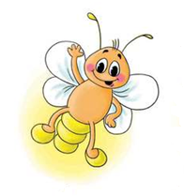
МЕЖДУНАРОДНЫЙ ИНТЕЛЛЕКТУАЛЬНЫЙ КОНКУРС «СВЕТЛЯЧОК»
«От слова к букве» 5-6 лет

Фамилия, имя участника________________________________________________________

Задание № 1. Назови картинки в верхних кружках. От картинок проведи линии по пунктиру. Впиши в нижний кружок первую букву названия соответствующей картинки. Должно получиться слово из семи букв.

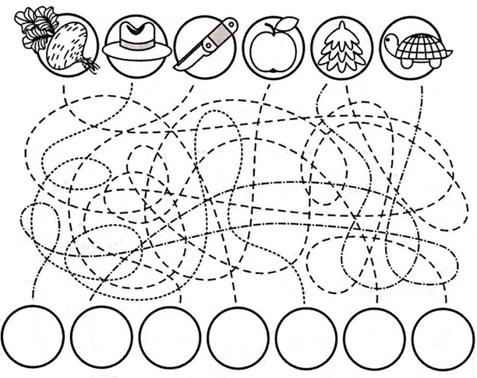

Задание 2. Собери буквы в слова. Буквы закрась.

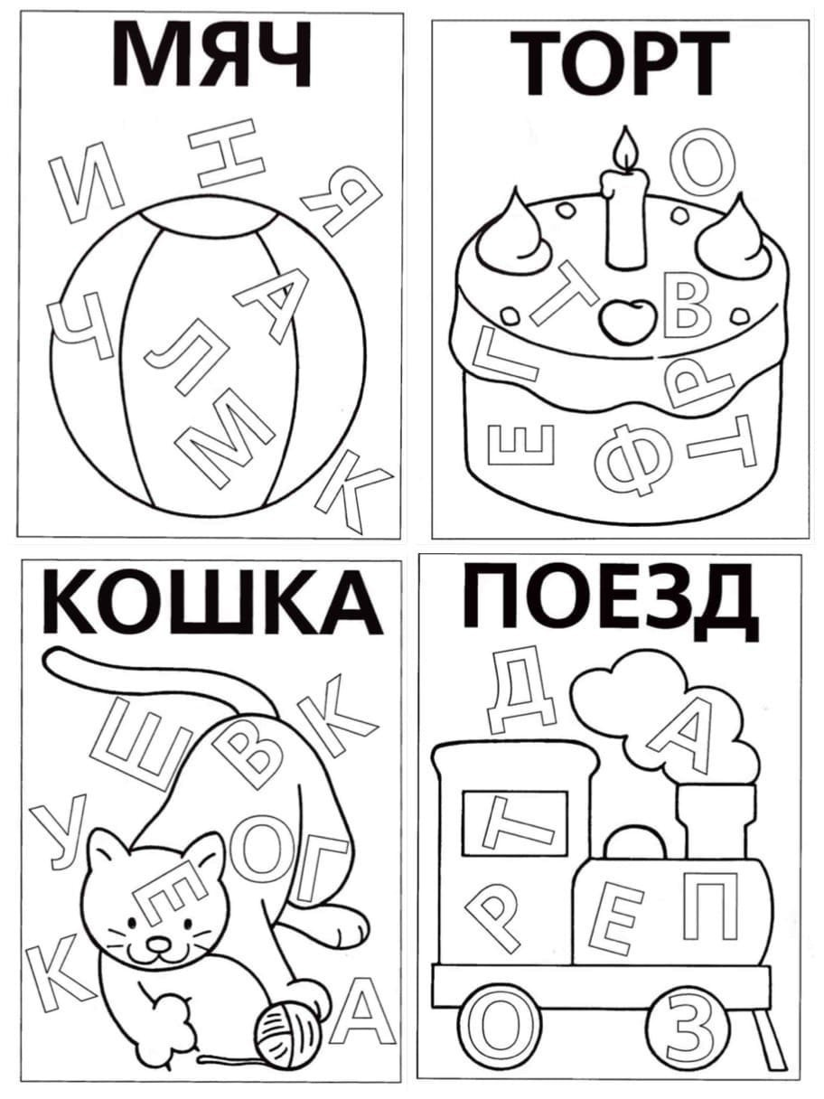
Задание 3. Составь из букв слоги. Напиши их одним цветом.
Со
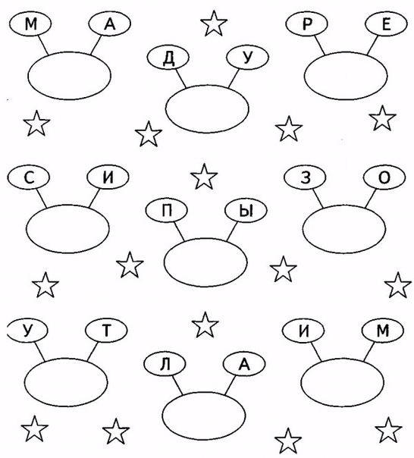
Задание 4. Найди и закрась гласные красным цветом.
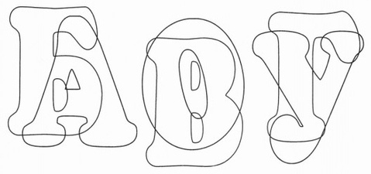
Задание 5. Составь слово из букв и рисунка.
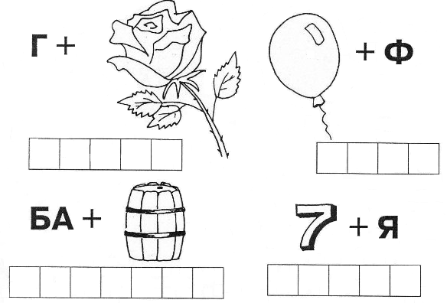

Задание 6. Раскрась гласные буквы красным цветом, а согласные-синим.
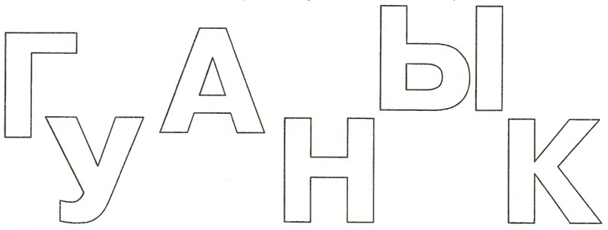

Задание 7. Обведи правильные и зачеркни неправильные буквы.
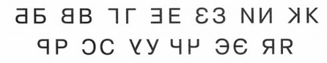

Задание 8. Назови предметы. Представь, что они твои. Одним цветом раскрась все предметы со словосочетанием: МОЙ- коричневым цветом, МОЯ- голубым, МОЁ – жёлтым, МОИ -красным.
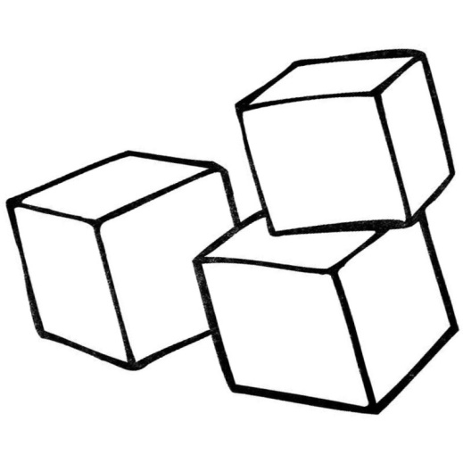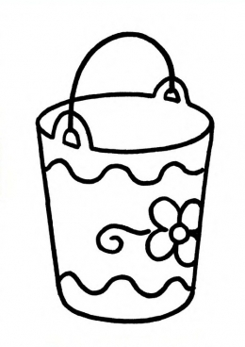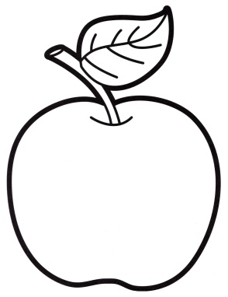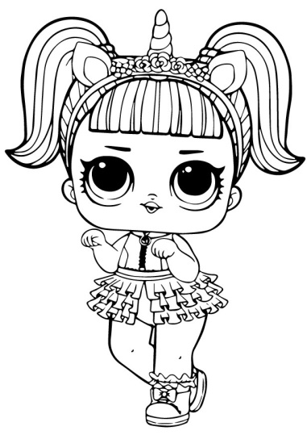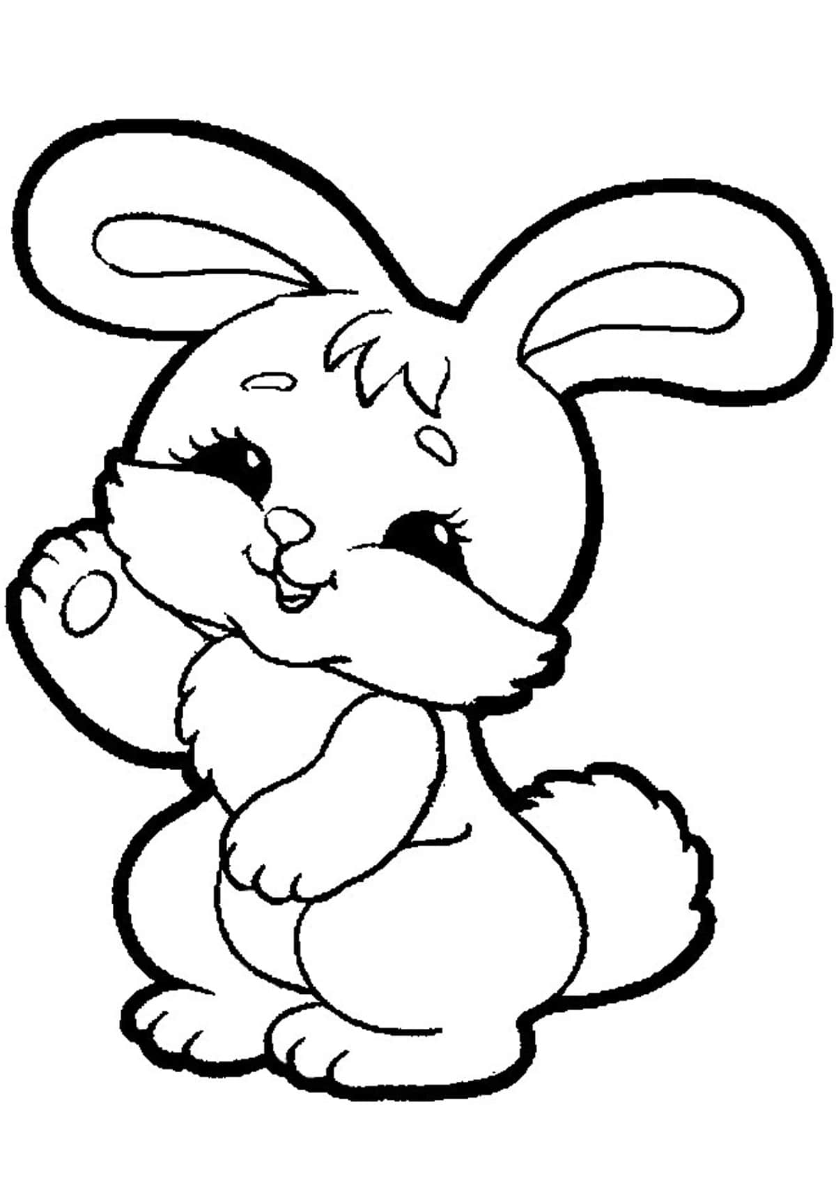
Задание 9. Раскрась рисунок по слогам: КО- жёлтым, ГА–красным, КА-фиолетовым, ГЯ-розовым, КУ-зелёным, КЮ-голубым цветом.
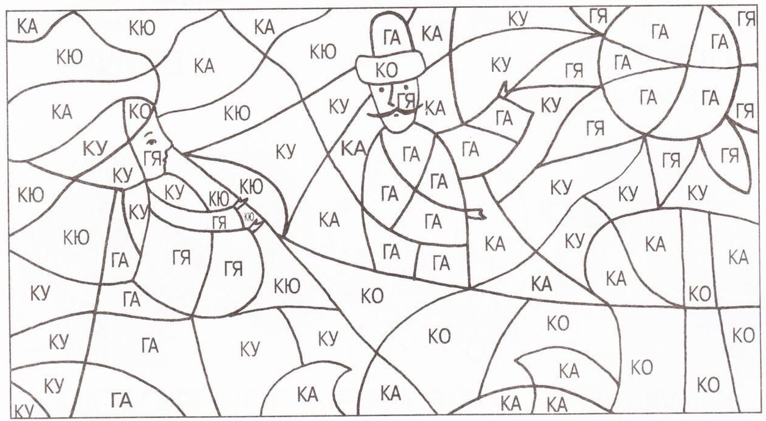
Задание 10. Найди и закрась названия 16 овощей. Слова расположены по вертикали и по горизонтали.
